« ارائه روشی جدید جهت بازی­وارسازی پارکینگ هوشمند »

**حکیمه مظاهری*1، سلمان گلی2**

1. **دانشجوی دکتری مهندسی کامپیوتر، دانشکده برق و کامپیوتر دانشگاه کاشان**

Email: H.mazaheri@grad.kashanu.ac.ir

1. **استادیار مهندسی کامپیوتر، دانشکده برق و کامپیوتر دانشگاه کاشان**

Email: Salamngoli@.kashanu.ac.ir

**چکيده**

شهر هوشمند، با هدف صرفه­جویی در منابع و هزینه­ها و بهبود کیفیت زندگی شهری بنا می‌شود. مهم­ترین گام در این زمینه توجه به مقوله شهروند محوری است. حضور سنسورهای نظارتی در سطح شهر و توام شدن آن­ها با زندگی روزمره انسان­ها نگرانی­های حضور فناوری در نقض حریم شخصی را ایجاد کرده است که نتیجه آن بی­اعتمادی افراد به فناوری­های هوشمند است. بنابراین، باتوجه به افزایش استفاده از تلفن­های هوشمند و به­منظور ایجاد انگیزه و رغبت در شهروندان جهت بهره­وری از تکنولوژی­های هوشمند، ارائه راهکارهای آموزشی و فرهنگ­سازی استفاده از فناوری­های هوشمند اجتناب ناپذیر خواهد بود. بدین منظور در این پژوهش، در ابتدا تحقیقات انجام شده در رابطه با مسائل و چالش­های مختلف پارکینگ هوشمند مورد بررسی قرار گرفته و سپس یک روش جدید جهت بازی­وارسازی مبتنی بر پوشه محدب با هدف کمینه ساختن مساحت پیمایش شده توسط راننده به همراه مدل بازی­سازی بوم ارائه شده است. استفاده از این فناوری از یک طرف باعث افزایش تعامل انسان با شبکه­های هوشمند و ترغیب کاربران شده و از طرف دیگر با اعطای تسهیلات اجتماعی باعث آموزش صحیح رفتار اجتماعی و فرهنگ­سازی شده و بهبودی در راستای پیاده­سازی سیاست­های سازمان­هایی مانند شهرداری و راهنمایی و رانندگی خواهد بود. ضمن اینکه توسعه این بخش از کاربردهای اینترنت اشیا با افزایش مشارکت و انگیزه فعال رانندگان می­تواند منجر به کاهش ترافیک شهری و افزایش سطح رضایت شهروندی شود.

**واژه‌هاي كليدي**

شهر هوشمند، پارکینگ هوشمند، بازی­وارسازی، اینترنت اشیا، آموزش و فرهنگ­سازی.

**1-مقدمه**

بازی یک سیستم رسمی مبتنی بر قانون است و یک نتیجه متغیر و قابل اندازه­گیری دارد. از آن­جا که دستیابی به نتایج مختلف به مقادیر متفاوتی بستگی دارد بنابراین بازیکن تلاش می­کند تا در نتیجه پایانی تاثیر بگذارد و به نوعی به نتیجه وابستگی و رغبت پیدا می­کند و به دریافت نتیجه مطلوب وفادار می­ماند. اگر بتوان تلاش، انگیزه و وفاداری کاربران بازی­های رایانه­ای برای رسیدن به نتیجه مطلوب را در دنیای واقعی جهت حل مسائل مختلف به کاربرد یک فرهنگ سازمانی انعطاف­پذیر ایجاد خواهد شد که به­طور روزمره برچالش­های موجود در راه موفقیت غلبه می­کند و راه رسیدن به اهداف را هموارتر خواهد کرد. بدین منظور، نیازمند دستیابی به ابزارهای جدیدی هستیم که حجم عظیمی از داده­ها را ذخیره و پردازش کند و با افزایش سرعت تعامل انسان با سیستم، تجربه­های مجازی را عملی، سودمند و قابل استفاده در دنیای واقعی کنند. هوشمندسازی و اینترنت اشیا یکی از مناسب­ترین و پرطرفدارترین فناوری­ها جهت پاسخ به نیازمندی مذکور است که مارا به دوره شهرهای هوشمند وارد می­کند. شهری که در آن شهروندان بدون نگرانی از نقض حریم شخصی خود و با رغبت از فناوری­های هوشمند استقبال کنند، دولتمردان سیاست­های خود را مبتنی بر هوشمندسازی بنا نموده و سرمایه­گذاران با اعتماد به حفظ منافع خود اقدام به سرمایه­گذاری کنند.

در قسمت دوم به تعریف و بررسی مسائل اساسی در طراحی پارکینگ هوشمند پرداخته و در قسمت سوم به بیان مفهوم بازی­وارسازی و چارچوب­های آن می­پردازیم و یک مدل­مبتنی بر بوم بازی­سازی ارائه خواهیم کرد. در قسمت چهارم طرح پیشنهادی بازی­وارسازی پارکینگ هوشمند بیان شده، در قسمت پنجم، نتیجه­گیری و پیشنادات آتی عنوان خواهد شد.

**2-پارکینگ هوشمند[1]**

با افزایش تعداد وسایل نقلیه، پارکینگ و مدیریت فضای آن به­ویژه در مناطق مسکونی پر ازدحام به دلیل کمبود فضای مکانی و فرآیند زمان‌بر بودن، به­خصوص در ساعات اوج ازدحام، یکی از مهم­ترین دغدغه­های شهرها است. ازجمله مسائل حاثز اهمیت در این زمینه می­توان به تعیین محل پارکینگ ، براساس دانش محدود رانندگان ، کمبود فضای پارک نسبت به تعداد وسایل نقلیه و اشغال فضای بیشتری از پارکینگ به دلیل پارک کردن نامناسب اشاره کرد ]1[. مطالعات متعددی نشان داده است که در اکثر شهرها، حدود یک سوم ترافیک، توسط رانندگان و به دلیل جستجوی یک فضا برای پارک ایجاد می­شود که این تاخیر از نظر زمانی به طور متوسط معادل ​​10 دقیقه است [2]. به طور متوسط ​​رانندگان فاصله 4/5 کیلومتری را برای یافتن یک جای پارک [2] طی می­کنند و به­طور متوسط ​​1.3 کیلوگرم ${CO}_{2}$ در هر ماه یا حدود 100 کیلومتر در ماه و حدود 10 یورو در هر ماه هزینه اضافی تولید می­شود. به­عنوان مثال، در منطقه لیسبون (پایتخت پرتغال) میانگین تعداد وسایل نقلیه در روز 250 تا 300 هزار نفر است [3] که از این تعداد حدود 100 هزار وسیله نقلیه تقاضای پارک دارند. از طرفی خطاهای انسانی منبع اصلی تصادفات رانندگی هستند. هدف این سیستم­ها کاهش سربارکاری راننده، کاهش ترافیک و تامین ایمنی خودرو است]4[. سیستم پارکینگ مورد استفاده اکثرا کارآمد نیست زیرا رانندگان بدون محدودیت مجاز به پارک کردن هستند [5]، و از امکانات پارکینگ از قبیل: سنسور دوربین، کارت هوشمند و نمایشگر اعداد تا حد کامل نمی­توانند استفاده کنند.

**1-2-کارهای مرتبط**

سرویس پارکینگ هوشمند، بخشی از سیستم حمل­و­نقل هوشمند است که براساس عملکردهای جدیدی که ارائه می­دهد، امکان وجود جاهای پارک مختلف را به عنوان گزینه پیشهادی برای راننده ایجاد می­کند. این سرویس نه­تنها عملکرد داخلی پارکینگ را کنترل می­کند بلکه متناسب با طراحی سایر طبقات ساختمان و امکانات آن نیز طراحی شده است. جدول 2 خلاصه­ای از انواع فعالیت­های پژوهشی صورت گرفته جهت هوشمندسازی پارکینگ­ها را نشان می­دهد.

جدول1. موضوعات پژوهشی در حوزه پارکینگ هوشمند

|  |  |  |
| --- | --- | --- |
| **دسته­بندی­های پارکینگ هوشمند** | نام روش | نحوه عملکرد |
| جستجوی پارکینگ با کمک واحد مرکزی[2] | سرور اطلاعات را از یک سنسور در محل پارکینگ جمع می­کند و در مورد انتخاب پارکینگتصمیم می­گیرد. رویکرد متمرکز همواره دارای چالش­ است [6]. |
| جستجو بدون کمک[3] | سرور مرکزی ندارد و فضای خالی به کاربرانی که زودتر به آن می­رسند اختصاص داده می­شود [6]. |
| جستجوی پارکینگ به صورت فرصت طلبانه[4] | از یک گره ذخیره­سازی موبایل استفاده می­کند که منجر به افزایش بیشتر کارآیی می­شود. اما اطلاعات این گره همیشه مفید نیستند [6]. |
| سیستم راهنمایی و اطلاع­رسانی پارکینگ[5] | اطلاعاتی را در مورد جای­­های خالی پارک در پارکینگ در اختیار رانندگان قرار می­دهد. اطلاعات توسط علائمی از جنس متغیرهای استاتیک / پویا و در قالب پیام ارسال می­کند]6[. |
| سیستم اطلاعات مبتنی بر ترانزیت[6] | راهنمایی­هایی را برای امکانات پارکینگ و میزان پیاده­روی تا رسیدن به آن فراهم می­کند [7] ، [8]. این سیستم در اجرا موفقیت آمیز بوده است. |
| پرداخت هوشمند[7] | کاربر باید هزینه پارک را به وسیله پیشخوان­های نقدی بپردازد [9]. نگهداری آن دشوار است. |
| پارکینگ خودکار[8] | این سیستم، اتومبیل را بدون مشارکت کاربر در فضای درنظرگرفته شده تحت کنترل کامپیوتر قرار می­دهد البته گاهی اوقات مشارکت کاربر لازم است]6[. |
| **الگوریتم­های پارکینگ هوشمند** | تئوری تصمیم­گیری در مورد چند ویژگی (MADM[9])، | یکی از مسائل مهم در این زمینه مسئله تصمیم­گیری[10] است و سه عامل تصمیم­گیری راننده (یعنی مدت زمان پیاده­روی، هزینه پارکینگ و تعداد جای خالی پارکینگ) درنظرگرفته شده است. در این الگوریتم یک روش نظری مبتنی بر صف­بندی[11] و یک رویکرد مبتنی بر جستجوی کور[12] است. علاوه بر این، طبق مشاهدات ویژگی دسترس­پذیری مبتنی بر زنجیره­ی مارکوف[13] موثرتر از ویژگی در دسترس بودن مبتنی بر نرخ ورود[14] ارائه شده در تحقیقات موجود است]10[. |
| رویکرد سلسله مراتبی بر اساس BST[15] | از دو سطح سلسله مراتب استفاده شده است. در سطح اول، الگوریتم فقط نزدیکترین پارکینگ اتومبیل را بررسی می­کند. در سطح دوم، الگوریتم روی نزدیکترین پارکینگ در منطقه تمرکز می­کند و نزدیکترین نقطه در آن پارکینگ را بررسی می­کند]11[. |
| (MCPR[16]) | یکی از الگوریتم­های رزرو جا به روشی منصفانه است. نیاز کاربران، اصلی‌ترین عامل محرک الگوریتم است |
| Litman | یک راهنمای پیاده­سازی در مورد مدیریت پارکینگ شامل شیوه­های برنامه­ریزی پارکینگ ارائه داده است ]12[. |
| M.Idris | نحوه تشخیص روند اشغال فضای پارکینگ را بررسی می­کند ]13[. |
| S. Zeitman | سیستم ارتباطی مدیریت پارکینگ و روشی برای برقراری ارتباط بین شهرداری، راننده و پارکینگ است. ]14[. |
| S. Shaheen | تحقیق و تحلیل امکان­سنجی طراحی و اجرای آزمون میدانی مدیریت پارکینگ را مستند کرد]15[. |
| R. Lu | راه­حلی را برای برنامه پارکینگ هوشمند که از مزیت ارتباط بین وسایل نقلیه باهم استفاده می­کند]16[. |

**2-2-فناوری­های پارکینگ هوشمند و عملکرد دستگاه­ها**

فناوری­های سیستم پارکینگ هوشمند از شبکه حسگر بی سیم[17] برای شناسایی وسایل نقلیه و برقراری ارتباط استفاده می‌کند. فناوری­های مورد استفاده به همراه عملکرد دستگاه­ها در سیستم مدیریت پارکینگ در جدول2 مشخص شده است.

جدول2. فناوری­ها و عملکرد دستگاه­ها در پارکینگ هوشمند

|  |  |  |
| --- | --- | --- |
|  | مادون قرمز منفعل[18] | با شناسایی تغییر انرژی ساطع شده از وسیله نقلیه و جاده­ها، تصمیم می­­گیرد. [17]. |
| الکترومغناطیسی[19] | پشت سپر خودرو جای می­گیرد تا نامرئی باشد]18[. |
| مادون قرمز فعال[20] | خودرو را با انتشار مادون قرمز و مقدار انرژی منعکس شده تشخیص می­دهد [17]. |
| ­ حلقه القایی[21] | حلقه­های سیمی با اندازه­های مختلف و با فرکانس 10 -50 کیلوهرتز است [17]. |
| مغناطیس­سنج[22] | دارای دو نوع مغناطیس­سنج دروازه شار و کابل القایی یا جستجو است [17]. |
| آنیستروپیک[23] | شامل سنسورهای مقاومت مغناطیسی مختلف که با جریان ثابت انرژی می­گیرند [17]. |
| لوله جاده پنوماتیک[24] | وسایل نقلیه را با فشار هوا شناسایی و با عبور وسایل نقلیه سیگنال تولید می­کند [17]. |
| سنسور پیزوالکتریک[25] | هنگامی که در معرض لرزش قرار بگیرند، انرژی الکتریکی تبدیل می­کنند [17]. |
| حرکت وزن[26]  **فناوری­های پارکینگ هوشمند** | وزن وسایل نقلیه تشخیص داده و برای برنامه­ریز بزرگراه و طراحان می­فرستد [17]. |
| رادار مایکروویو[27] | انرژی را با آنتن منتقل می­کند و وسیله نقلیه را به سمت آنتن ردیابی می­کند [17]. |
| التراسونیک[28] | با تشخیص انرژی­، شکل موج بین 25 تا 50 کیلوهرتز را به جاده منتقل می­کنند. |
| پردازش تصویر[29] | جای خالی پارکینگ شناسایی شده است و ماشین­های غیرمجاز مشخص می­شود [17]. |
| تشخیص پلاک[30] | دوربین، پلاک خودرویی که از وارد، خارج یا جا­به­جا می­شود را ضبط می­کند [14]. |
| RFID [31] | شناسایی فرکانس رادیویی برای تشخیص وسیله نقلیه استفاده می­شود [17]. |
| صفحه حسگر[32] | صفحه حسگر برای هدایت تحقیقات و شاملسنسورهای نور، دما و صوت است [17]. |
|  | گره مانیتور | وضعیت فضای پارکینگ را با سنسور اولتراسونیک مشخص و پیام ها را ارسال یا دریافت می­کند]19[. |
| راهنما | اطلاعات را از ایستگاه مدیریت دریافت و آن را در LED ها نشان می­دهد]19[. |
| مدیریت  **عملکرد دستگاه­ها** | کل سیستم را مدیریت و نگهداری می­کند ]19[. |
| حالت خواب | گره موبایلی که در خارج از ناحیه باشد، نیازمند کاهش مصرف انرژی است]20[. |
| حالت دیده­بانی | تا زمانی­که گره تنها نباشد به دیده­بانی ادامه داده و اگر تنها شد متوقف می­شود [20[. |
| حالت گوش دادن | اگر گره در حالت دیده­بانی باشد با شرط وجود گره دیگر یا وقفه، تغییر حالت می­دهد[20[. |

**3-بازی­وار­سازی**[33]

بازی­وار­سازی، فرآیند تفکر بازی و مکانیک بازی برای درگیر­سازی کاربر با استفاده ابزاری از بهترین برنامه­های وفاداری[34]، طراحی بازی، اقتصاد رفتاری و حل مساله است ]21[ ]22[. هم­چنین، در تعریف دیگر، بازی­سازی استفاده از عناصر طراحی بازی و اصول بازی در زمینه های غیر بازی است که می­تواند به عنوان مجموعه­ای از فعالیت­ها و فرایندها برای حل مشکلات با استفاده از ویژگی­های عناصر بازی تعریف شود]23[ ]6[. بازی­وار­سازی کاربرد­های متعددی در زمینه­های مختلف تجاری و بازاریابی، درمانی و آموزشی به منظور افزایش یادگیری و درگیر ساختن کاربر با مفهوم مورد نظر دارد. هدف از این کار، ایجاد جذابیت در یادگیری، انجام فرایندهای تکراری یا کارهای غیر جذاب برای مقاصد غیر بازی است. گستردگی استفاده از بازی­وار سازی در حل مسائل به­گونه­ای است که می­توان گفت مشکلات دنیای واقعی در چند دهه آینده با استفاده از نوعی بازی حل شود. در حال حاضر، بازی­وارسازی در حوزه­های مختلفی از جمله آموزش، بهداشت و صنعت با توسعه نرم افزار، منابع و حسگرها استفاده می­شود. [24] با اشاره به طبقه­بندی برنامه­های اینترنت اشیا ]25[، چندین زمینه مشترک آشکار بین بازی­وارسازی و اینترنت اشیا وجود دارد که به وضوح می­توان مشاهده کرد که علاقه موثر به ادغام بازی­وارسازی با برنامه­های اینترنت اشیا در سال 2016 شروع و در سال 2017 به اوج رسیده است. نکته بسیار جالب این است که در رابطه با روند اخیر تعاملات انسان و رایانه و ظهور بازی­هایی که با رابط کاربری هوشمند تحقق یافته­اند، بازی­سازی با هدف واکنش به رفتار انسان انجام می­شود و به دنبال پیامدها و تعامل آن­ها با یکدیگر است، بر خلاف حوزه­های صنعتی که همه چیز در آن اتوماتیک است و انسان فقط بر دستگاه نظارت می­کند و با آن تعامل ندارد] 26[. به همین جهت به منظور ایجاد موقعیت واقعی­تر، از اینترنت اشیا جهت تعامل بیشتر انسان با اشیا و درنتیجه درگیری بیشتر کاربر استفاده می­شود.

4-روش پیشنهادی

به منظور بازی­وارسازی پارکینگ هوشمند ابتدا نیازمند طراحی مراحل بازی و سپس انتخاب الگوریتم مناسب جهت یافتن پارکینگ و چارچوب طرح بازی­وارسازی آن هستیم بنابراین در این قسمت ابتدا مدل بوم بازی­سازی و فلوچارت آن را معرفی کرده و در مرحله بعد متناسب با الگوریتم هوشمندسازی پارکینگ نحوه بازی­وارسازی را توضیح خواهیم داد.

1-4-طراحی مدل بوم بازی­سازی

تنها راه برای فهم واقعی بازی­وارسازی شناخت اجزای اصلی و ساختار ارتباطی بین آن­ها است. مسئله اصلی هنگام طراحی راه­حل­های بازی­سازی تقسیم طراحی بازی به عناصر قابل فهم و سپس استفاده از آن­ها در محیط حرفه­ای به منظور طراحی، ارزیابی و حل مشکلات است. چند مفهوم پرکاربرد در بازی­وارسازی وجود دارد که آشنایی با آن­ها به درک طراحی درست مدل کمک می­کند. یکی از مفاهیم بازی­وارسازی نرخ درگیری کاربر است. درگیری شامل مجموعه ای از معیارهای مرتبط به هم پیوسته که برای ایجاد یک کلیت واحد ترکیب می شوند]27[. این معیارها به­ترتیب، آخرین زمان استفاده [35]، تعداد استفاده[36]، زمان استفاده[37] ، حرف زدن از شما در بین دیگران[38]، ارزیابی صریح[39] هستند. در کتاب برای پیروزی[40] نوشته کوین ورباخ[41]، یکی از افراد متخصص در این حوزه، چارچوب بازی­وار­سازی در سه سطح دینامیک، مکانیک و اجزای بازی معرفی شده است.

* دینامیک بازی: روانشناسی[42] تمایل انسان را برای برقراری ارتباط اجتماعی به هدف قابل دستیابی تبدیل می­کند.
* مکانیک بازی : تمام قوانین و روندی که بر بازی حاکم است و به نوعی ارتباط بین اجزای بازی را مشخص می­کند
* اجزای بازی: به کلیه پیش­نیازهای لازم جهت شروع بازی، اجزای بازی می­توان گفت. این پیش­نیازها ممکن است به صورت سخت­افزاری مانند گوشی تلفن همراه یا به صورت نرم­افزای مانند اپلیکیشن­ها یا USSD Code باشد.

ما از مدل بوم بازی­وارسازی[43] برای تعریف اصول مدل خود استفاده می­کنیم. GMC ابزاری چابک، انعطاف­پذیر و سیستماتیک است تا به یافتن و ارزیابی راه­حل­های مبتنی بر بازی و در نهایت توسعه رفتارها در محیط­های غیر بازی کمک کند. این ابزار مبتنی بر مدل­های رسمی طراحی بازی است. شکل1 مدل بوم پارکینگ هوشمند را نشان می­دهد.

|  |  |  |  |  |
| --- | --- | --- | --- | --- |
| PLATFORMS   * ویندوز * اندروید * آیفون | MECHANICS   * حرکت حول منطقه مشخص شده * انتخاب کوتاهترین گام * پرداخت جریمه با هر گزارش اشتباه | DYNAMICS   * پیشرفت * جایزه * بهره­مندی و سودمندی بیشتر * ذخیره زمان | AESTHETICS   * رضایتمندی از همکاری با سایر رانندگان * رضایتمندی از ذخیره زمان * کسب نشان­ها | PLAYERS   * رانندگان * پارکبانان * سازمان­ها و نهادها * سایر افراد |
| COSTS   * اتصال به اینترنت * تهیه سخت افزار مورد نیاز از جمله سنسور ها * تهیه نرم افزار | COMPONENTS   * سکه * امتیاز * اعتبار رایگان * مرحله­بندی * دستاوردها | BENEFITS   * کاهش آلودگی هوا * کاهش زمان جستجوی پارک * صرفه جویی در وقت * کاهش ترافیک * افزایش همکاری | BEHAVIOURS   * ثبت نام در اپلیکیشن * ثبت درخواست جهت دریافت جای پارک * پاسخگویی به درخواست­های متقاضیان جای پارک * اعلام پارک­های غیرقانونی * پارک کردن طبق اصول اعلام شده | |

**شکل1. الگوی بوم بازی­وارسازی پارکینگ هوشمند**

* ثبت نام مشخصات راننده در اپلیکیشن که شامل نام و نام خانوادگی، کد ملی، شماره گواهینامه، تلفن و ایمیل است.
* دریافت شناسه کاربری و رمز عبور و ورود به پنل کاربری
* انتخاب مبدا و مقصد که منجر به نمایش مسیر حرکت به ترتیب تا نزدیکترین پارکینگ و جای خالی در آن می­شود.
* پس از تعیین مسیر شرایط مسیر مانند وضعیت ترافیک، هزینه پارکینگ و تعداد جای خالی برای کاربر نمایان می­شود.
* در این مرحله مدت زمان پارک توسط کاربر تعیین می­شود و با تایید کاربر آن نقطه برای او رزرو خواهد شد.
* از لحظه شروع حرکت، راننده توسط سنسورهایی نظیر GPS رصد شده و با توجه به میزان رعایت الگوی پیشنهادی امتیاز دریافت می­کند ضمن اینکه می­توان با اتصال به مراکز پایش راهنمایی رانندگی در ازای رانندگی ایمن کاربر نشان­هایی را درنظر گرفت که می­توانند جایگزین جریمه­های قبلی یا آتی کاربر باشد.
* نحوه پارک مناسب در شکاف انتخابی به­گونه­ای که کمترین فضا را اشغال کند معیار اصلی کسب امتیاز است.

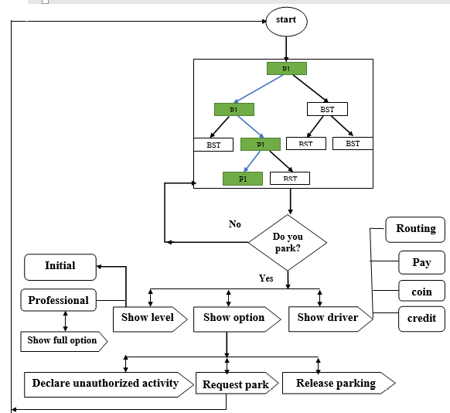

شکل 2 فلوچارت بازی­وارسازی پارکینگ هوشمند

2-4-محاسبه پوشش محدب

در این پژوهش، از رویکرد سلسله مراتبی بر اساس درخت جستجوی باینری[44] که در قسمت اول معرفی شد برای سیستم­های کنترل پارکینگ استفاده شده است. این الگوریتم رویکردی را ارائه می­دهد که باعث می­شود روند جستجو در برنامه­های پارکینگ خودرو از نظر زمان و انرژی کارآمد باشد. با استفاده از این روش، زمان جستجوی یک جای خالی برای پارک کردن، کارآمدتر می­شود، شکل 3 نحوه رسیدن راننده از مبدا به مقصد را با روش سلسه مراتب نشان می­دهد] 11[.

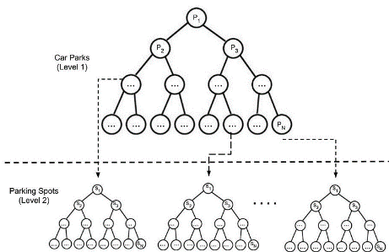 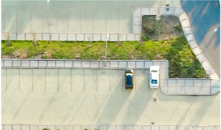 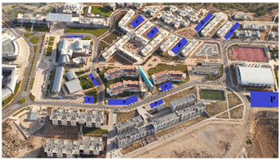

شکل3-1. یافتن پارکینگ سطح یک. شکل3-2. یافتن پارکینگ سطح دو. شکل3-3. سطوح سلسله مراتب

ما از روش کوچکترین پوشه محدب به منظور کمینه ساختن محدوده حرکت و مقایسه مسافت پیموده شده توسط راننده نسبت به مسیربهینه استفاده می­کنیم. همانطور که می­دانیم برای یک مجموعه $S$ در $R^{2}$، پوشش محدب $convex (S)$، به کوچکترین ناحیه­ای که مجموعه $S$ را در $R^{2}$ پوشش دهد گفته می­شود. محاسبه $convex (S)$، به معنی تعیین $convex (S)$، برای یک مجموعه متناهی از $n$ نقطه داده شده $S=\{ P^{1}.P^{2}.….P^{n}\}$ در $R^{d}$ است. روش معمول برای تعیین $convex (S)$، نشان دادن آن به عنوان تقاطع نیم فاصله یا به طور دقیق­تر، به عنوان مجموعه­ای از راه­حل­ها برای حداقل­سازی ناهمواری­های خطی است. بنابراین اگر مبدا، مقصد و نقاطی که راننده از آن­ها عبور می­کند را در مختصات جغرافیایی در نظر بگیریم، $convex (S)$، پوشش محدبی از محدوده جغرافیایی بین مبدا و مقصد خواهد بود. لذا ناحیه به دست آمده کوچکترین مساحت ممکن بین نقاط است لذا درصورتیکه راننده در این محدوده حرکت کند فاصله کل پیموده شده به صورت مشروط، نزدیک به مسیر بهینه خواهد بود. امتیازدهی به راننده متناسب با دو شرط صورت می­گیرد:

* حرکت راننده در محیط پوشش محدب
* نزدیک بودن مساحت کل پیموده شده توسط راننده به مجموع مساحت کل پیموده شده در مسیر بهینه

جهت رعایت شرط اول از الگوریتم نقطه در چندضلعی[45] استفاده می­کنیم و حین حرکت راننده در هر لحظه موقعیت راننده را به عنوان یک نقطه در محیط مجاز که همان پوشش محدب است بررسی می­کنیم. در این قسمت جهت جلوگیری از تقلب رانندگان شرط دوم یعنی مساحت کل پیموده شده ملاک امتیازدهی است زیرا ممکن است رانندگان به صورت زیگزاگ حرکت کنند و یا در محیط پوشش محدب به صورت مکرر جابه جا شوند و چون این قبیل رفتارها باعث افزایش مصرف انرژی و مساحت پیموده شده می­شود به­عنوان رفتار مخرب شناسایی می­شوند.

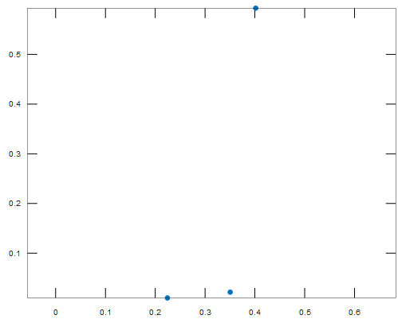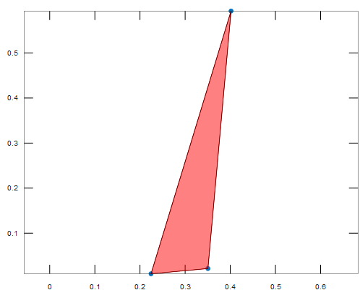

$$b$$

$$a$$

**جهت حرکت راننده**

**نقطه شروع : گره اول**

**نزدیکترین پارکینگ هوشمند در منطقه: گره دوم**

**نزدیکترین جای خالی برای پارک در پارکینگ: گره سوم**

شکل4. پوشش نقاط با روش پوشه محدب

با توجه به شکل4، به منظور محاسبه مسیر بهینه از مبدا تا مقصد ابتدا فاصله بین دو گره اول و دوم و سپس فاصله بین گره دوم و سوم را که به ترتیب دو پاره خط $a$ و $b$ هستند را از فرمول 1 به­دست آورده و مجموع آن­ها را به­عنوان فاصله بهینه در نظر می­گیریم. در فرمول 1، متغیر $D$ فاصله جغرافیایی، $φ$ و $θ$ طول و عرض جغرافیایی و $R$ شعاع است.

|  |  |
| --- | --- |
| (1) | $$D=acos⁡(sinφ_{1}×sinφ_{2}+cosφ_{1}×cosφ_{2}×cos∆θ)×R$$ |
| (2) | $$D_{Optimal}=D_{a}+D_{b}$$ |

پس از محاسبه فاصله بهینه بین مبدا و مقصد و تعیین پوشش محدب، نوبت به محاسبه مسیر پیموده شده راننده است که با توجه به نسبت این مسیر با مسیر بهینه به راننده امتیاز تعلق می­گیرد. یکی از ابزارهای کاربردی برای محاسبه مسافت پیموده شده توسط وسیله نقلیه کیلومتر شمارهای مجازی است. وقتی دستگاه ردیاب به وسیله سنسورهای حرکتی و یا $GPS$ حرکت را تشخیص می­دهد، کیلومتر شمار شروع به شمارش مسافت با استفاده از سیگنال­های $GNSS$ می‌کند. در هر ثانیه موقعیت فعلی وسیله را بررسی کرده و فاصله موقعیت حال را با موقعیت قبلی محاسبه می‌نماید. در واقع $GPS$ فاصله بین مختصات دو نقطه را اندازه گیری می‌نماید. اگر مسافت پیموده شده توسط راننده که همان مقدار محاسبه شده توسط این دستگاه است را با متغیر $P$ اندازه بگیریم، رابطه 3 ضریب امتیازدهی به راننده را تغیین می­کند. هرچه مسافت پیموده شده توسط راننده به مسیر بهینه نزدیکتر باشد مقداری که به ازای متغیر $U$*به دست می­آید عدد بزرگتری است و درنتیجه امتیاز بیشتری به دست خواهد آمد.*

|  |  |
| --- | --- |
| (3)  (4) | $$U=\frac{D_{Optimal}}{P}$$ |
| ${Gain}_{road}=U ×G$ $.G=\left\{\begin{aligned}2 0≤ U ≤0.3 \\ 3.5 0.3≤U≤0.7 \\ 5 0.7≤U≤ 1 \\ -0.5 Otherwise\end{aligned}\right.$ |

پس از محاسبه محدوده مجاز حرکت راننده نوبت به محاسبه همانطور که در شکل 5 مشخص است درصورتیکه مسیر پیشنهادی به راننده جزو مساحت پوشه محدب باشد با توجه به کوتاهتر شدن مسیر، باعث کاهش اتلاف وقت و افزایش سرعت حرکت خواهد شد. بنابراین به جهت افزایش رغبت کاربر به حرکت از این طریق، طرح بازی­وارسازی اعمال می­شود. روال کار بازی به این صورت است که با ردیابی مسیر حرکت راننده از مبدا تا مقصد، در صورتیکه نحوه حرکت از داخل مساحت تعیین شده باشد برای کاربر امتیاز در نظر گرفته می­شود. و هرچه خارج از مساحت پیشنهادی حرکت کند امتیاز کسب شده را از دست خواهد داد. البته ضریب افزایش امتیاز به عنوان پاداش بیشتر از کاهش آن به عنوان جریمه است و به گونه­ای لحاظ شده که منجر به ترغیب کاربر شود. شکل5 محدوده عبور راننده تحت پوشش محدب نشان می­دهد.

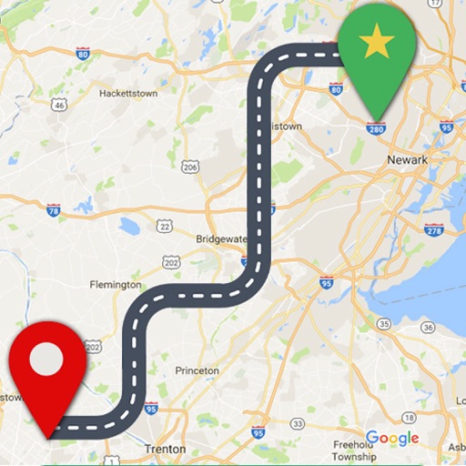

شکل5. پوشش نقاط با روش پوشه محدب

پس از ورود خودرو به پارکینگ نیز نحوه صحیح پارک خودرو به­گونه­ای که کمترین فضا را در پارکینگ اشغال کند می­تواند به­عنوان امتیاز مثبت در نظر گرفته می­شود. فناوری­های متفاوتی جهت تشخیص خودروهای پارک شده و فضای مناسب پارک وجود دارد که در قسمت اول مختصرا معرفی شدند. در این قسمت متناسب با امکانات وسنسورهای موجود در پارکینگ و خودرو می­توان بازه امتیازدهی تعیین نمود. فناوری­هایی که در این مقاله جهت بازی­وارسازی داخل پارکینگ بررسی شده­اند در شکل 6 نشان داده شده است که به ترتیب از راست به چپ سنسورهایی جهت تشخیص دیوار، فضای بین دو خودرو و فاصله راننده با تعداد خودروهای پارک شده است.

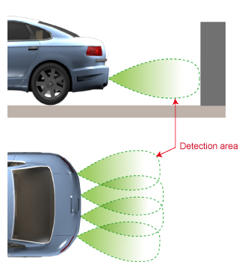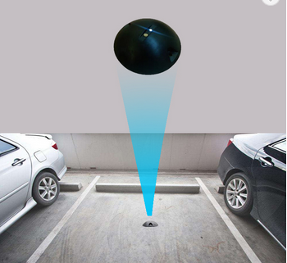 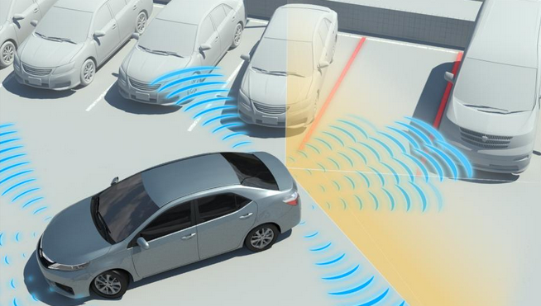

شکل6. فناوری­های تشخیص خودرو و فضای پارک

در پایان مجموع امتیاز کسب شده محاسبه می­شود و با توجه به آن به کاربر تسهیلات اجتماعی داده خواهد شد. چند مورد از این تسهیلات عبارتند از : امکان استفاده از وسایل حمل ونقل عمومی به مدت یک هفته به صورت رایگان یا امکان پارک در پارکینگ­های پرداخت هوشمند به صورت رایگان یا با کسر هزینه، اعطای بلیط نیم بهای سینما، عضویت در وب سایت­های دانلود کتاب و غیره خواهد بود. این تسهیلات از یک طرف باعث می­شود تمهیدات سازمان­ها و ارگان­هایی مانند شهرداری یا خانه فرهنگ راحت تر پیاده شود و از طرفی با افزایش نرخ درگیری و وفاداری کاربر منجر به آموزش صحیح رفتار اجتماعی و فرهنگ­سازی در این زمینه­هاست.

**5-نتیجه­گیری**

توسعه مستمر فناوری اطلاعات و ارتباطات در چند دهه گذشته بر افزایش استفاده از دستگاه­های هوشمند مدرن تأثیر گذاشت. هوشمندسازی هر فناوری نوظهوری، نیازمند دقت در پیاده­سازی آن است. در زمینه هوشمندسازی شهرها، نگرانی­های تهاجم به حریم شخصی به دلیل پیاده­سازی­های نامناسب مانعی جهت رسیدن به اهداف بوده است. ما در این پژوهش از تکنولوژی بازی­وارسازی بر اساس مدل بوم و روش حرکت در پوشه محدب استفاده کردیم تا باتوجه به تاثیر شگرف بازی­وارسازی در تعامل انسان­ها با رایانه و ایجاد انگیزه و وفاداری به سیستم، تاثیر تلفیق این تکنولوژی­ها در کاهش بی­اعتمادی به حوزه­های هوشمند نمایان شود و از طرفی باعث آموزش صحیح رفتار اجتماعی و فرهنگ­سازی در مخاطب گردد. نتایج ارزیابی پژوهش­های انجام شده نشان می­دهد که حرکت خوردرو از مبدا تا مقصد درصورتیکه از محیط پوشه محدب صورت گیرد باتوجه به کوتاهتر بودن مسیر باعث افزایش سرعت و کاهش زمان هدررفت راننده خواهد بود ضمن اینکه بازی­وارسازی نه تنها باعث کاهش بی­اعتمادی به استفاده از تکنولوژی­های هوشمند می­شود بلکه با افزایش نرخ درگیری کاربر موجب وفاداری به سیستم نیز خواهد شد. در کارهای آینده الگوریتمی جهت یافتن پارکینگ هوشمند برمبنای دیاگرام ورونوی ارائه خواهد شد که علاوه بر محیط پارکینگ در موارد مشابه نیز کاربردی خواهد بود. هم­چنین با بررسی استراتژی­های بازی­وارسازی سعی داریم روش­های بازی­سازی پارکینگ هوشمند ذکر شده را بهبود دهیم.

**مراجع**

|  |  |
| --- | --- |
| *B. Kizilkaya, M. Caglar, F.Al-Turjman,* [*E.Ever*](https://www.sciencedirect.com/science/article/pii/S2542660518301185#!)*, (2019) "Binary search tree based hierarchical placement algorithm for IoT based smart parking applications,"* [*Internet of Things*](https://www.sciencedirect.com/science/journal/25426605)*,* [*Volume 5*](https://www.sciencedirect.com/science/journal/25426605/5/supp/C)*, Pages 71-83.* | [1] |
| *C.F. Dowling, R. Tanner , Z. Lillian , Baosen. (2019) "How Much Urban Traffic is Searching for Parking?,".* | [2] |
| *A.Almeida, (2019) "Estatísticas dos Transportes," Instituto Nacional de Estatística, I.P. ISSN:1645-5401 2011* | [3] |
| *R.J. Oyentaryo, and M. Pasquier. (2019) "Self-trained automated parking system," pp. 1005-1010.* | [4] |
| *Y. Gongjan, M.C. Weigle, and S. Olariu. (2011) "A Novel Parking Service Using Wireless Networks," pp. 406-411.* | [5] |
| *C. Perera, and R. Ranjan, L. Wang, S. U. Khan, and A. Y. Zomaya, “Bigdata privacy in the internet of things era, , (2016),” IT Professional, vol. 17, no. 3, pp. 32–39.* | [6] |
| *K. Nafil, (2019), "A Systematic Mapping Study," The 10th International Conference on Ambient Systems, Networks and Technologies , JO,.* | [7] |
| *M. Hung, (2019) , “Gartner Insights on How to Lead in a Connected World.” Retrieved from https://www.gartner.com/ imagesrv/ books/iot/iotEbook_digital.pdf.* | [8] |
| *E. Cavalcante, J. Pereira, M. Pitanga, P. Maiaa, R. Moura, and Th. Batista, (2016), “On the interplay of Internet of Things and Cloud Computing: A systematic mapping study ,” Computer Communications 89-90(1):17-33.* | [9] |
| *O.V. SINTEF, and P. Friess, (2013), “Internet of Things: Converging Technologies for Smart Environments and Integrated Ecosystems,” river publishers’ series in communications.* | [10] |
| *B.Kizilkaya**,* [*M.etCaglar*](https://www.sciencedirect.com/science/article/pii/S2542660518301185#!)*,* [*F.Al-Turjman*](https://www.sciencedirect.com/science/article/pii/S2542660518301185#!)*,* [*E.Ever*](https://www.sciencedirect.com/science/article/pii/S2542660518301185#!) *"Binary search tree based hierarchical placement algorithm for IoT based smart parking applications",*[*Internet of Things*](https://www.sciencedirect.com/science/journal/25426605) *,*[*Volume 5*](https://www.sciencedirect.com/science/journal/25426605/5/supp/C)*, March 2019, Pages 71-83* | [11] |
| *M Mahdavinejad, M.R.Rezvan, M.A. Barekatain, P. Adibi, P. Barnaghi, and P. Amit. (2018), “Machine learning for internet of things data analysis: a survey,” Digital Communications and Networks4 (3): 161–175.* | [12] |
| *V.N. Gudivada, A. Apon, and J. Ding. (2017), “Data Quality Considerations for Big Data and Machine Learning : Going Beyond Data Cleaning and Transformations ,” International Journal on Advances in Software10.110(1): 1–20.* | [13] |
| *V. Petrov, K. Mikhaylov, D. Moltchanov, S. Andreev, G. Fodor, J. Torsner, H. Yanikomeroglu, M. Juntti, and Y. Koucheryavy. (2018), “When IoT Keeps People in the Loop: A Path Towards a New Global Utility.” IEEE Communications Magazine: 2-9.* | [14] |
| *Budget: some of the things we've announced". HM Treasury. Retrieved 31 March 2015.* | [15] |
| *S. A. Shaheen, C. J. Rodier and A. M. Akin, (2005) “Smart parking management field test: A bay area rapid transit (Bart) district parking demonstration,” Available: http://pubs.its.ucdavis.edu/download_pdf.php?id=44.* | [16] |
| *G. Revathi, V. R. Sarma Dhulipala, (2012) " Smart Parking Systems and Sensors: A Survey," International Conference on Computing, Communication and Applications (ICCCA).* | [17] |
| *K. C. Mosques, M. Boil and N. Parker, (2007) “Technical solutions to overcrowd park and ride facilities,” University Transportation Research Center-Region 2. Final Report, FHWA-NJ-2007-01. Available: http://www.nj.gov/transportation/refdata/research/reports/FHWA-NJ-2007-011.pdf.* | [18] |
| *BI.Y. Zhong, S. Li-Min, ZH. Hong-Song, Y.Ting-Xin, and L. Zheng-Jun, (2006), “A parking management system based on wireless sensor network,” ACTA AUTOMATICA SINIC A,Vol. 32, No. 6.* | [19] |
| *Y. Tachwali, and H. H. Refai, (2009) ,"System prototype for vehicle collision avoidance using wireless sensors embedded at intersections," Journal of the Franklin Institute, Vol. 346, pp. 488–499.* | [20] |
| *R. Thomson, M. Yuki, and N. Ito, , (2015), “A socio-ecological approach to national differences in online privacy concern: The role of relational mobility and trust,” Computers in Human Behavior, vol. 51, pp. 285–292.* | [21] |
| *S. Trepte and P. Masur, , (2016), “Cultural differences in social media use, privacy, and self-disclosure,” Research Report on a multicultural sur-vey study. University of Hohenheim. Retrieved from http://opus. uni-hohenheim. de/volltexte/2016/1218/pdf/TrepteMasurResearchReport.pdf, Tech. Rep.* | [22] |
| *D. Singh, I. Psychoula, J. Kropf, S. Hanke, and A. Holzinger, , (2018), “Users perceptions and attitudes towards smart home technologies,” in International Conference on Smart Homes and Health Telematics. Springer, pp. 203–214.* | [23] |
| *R.J. Oyentaryo, and M. Pasquier. (2019) "Self-trained automated parking system," pp. 1005-1010.* | [24] |
| *Y. Gongjan, M.C. Weigle, and S. Olariu. (2011) "A Novel Parking Service Using Wireless Networks," pp. 406-411.* | [25] |
| *M. Hung, (2019) , “Gartner Insights on How to Lead in a Connected World.” Retrieved from https://www.gartner.com/ imagesrv/ books/iot/iotEbook_digital.pdf.* | [26] |
| *G. Zichermann and C. Cunningham, "Gamification by design: Implementing game mechanics in web and mobile apps. O’Reilly Media, Inc.”, 2011.* | [27] |

1. Smart Parking
2. Centralized assisted parking search (CAPS)
3. Non-assisted parking search (NAPS)
4. Opportunistically assisted parking search (OAPS)
5. Parking Guidance and Information System (PGIS(
6. Transit Based Information System (TBIS)
7. Smart Payment System
8. Automated Parking
9. Multiple Attributes Decision Making
10. Decision Issue
11. Queueing Theory-based
12. Blind Search-based Approach
13. Markov Chain-based
14. Arrival Rate-based
15. Binary Search Tree
16. Multiple Criteria based Parking space Reservation
17. WSN
18. Passive Infrared Sensor
19. Electromagnetic parking sensor
20. Active infrared sensor
21. Inductive loop detectors
22. Magnetometer
23. Anistropic Magnetoresistance sensors (AMR)
24. Pneumatic road tube
25. Piezoelectric sensor
26. Weight-in-motion sensor
27. Microwave radar
28. Ultrasonic sensor
29. Image processing
30. Vehicle license plate recognition
31. Radio-Frequency Identification
32. Sensor board
33. Gamification
34. Loyalty
35. Recency
36. Frequency
37. Duration
38. Virality
39. Ratings
40. For Win
41. Kevin Werbach
42. Psychology
43. Gamification Model Canvas
44. Binary Search Tree
45. Point to polygon